## ### MV-LSTM多位置的句子语义表示的句子匹配

1511.08277 A Deep Architecture for Semantic Matching with Multiple Positional Sentence Representations 中科院 2015 AAAI

**模型**

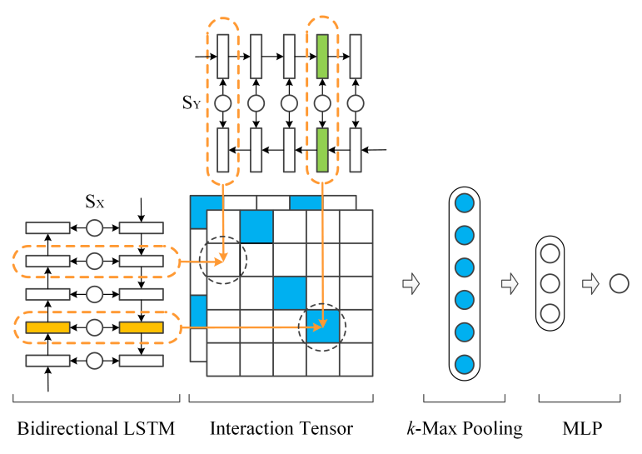

一种多位置特征的句子匹配结构MV-LSTM，可用于QA匹配、句子填充等任务，图中Sx和Sy表示两个句子，使用BiLSTM构造位置特征，使用tensor layer构造交互张量，对交互张量使用k-Max Pooling采样，最后使用一个MLP进行抽象输出：用FC全连接层进行高层抽象降维，用线性变换输出最终匹配得分s。

1. 使用BiLSTM构造双向特征，每个ht←和ht→都包含了整个句子的信息，一个时刻的向量就是二者的拼接p。

2. 3种向量相似度衡量方法：

Cosine余弦值、Bilinear双线性函数、Tensor Layer 张量函数

Bilinear： s(u，v) = u(转置)Mv + b; M是权重矩阵，不同的u和v可以具有不同的权值。

Tensor Layer： s(u, v) = f(u^T M ^([1:c])v + W_(uv)(uv堆叠) + b)； f可以用ReLU表示相似性。

3. 关系聚合

k-Max Pooling 将互动张量采样，k取1则是两句子之间最佳互动，k取多个则利用多个位置匹配信息。输出为q。

MLP：MultiLayer Perception多层感知机，也叫Full-connection Neural Network ，这里用一个FC，然后线性输出得分s。r = f(Wq + b); s = Wr + b。

**训练**

使用(Sx,Sy+,Sy-)，loss= max(0，1 − s(Sx; Sy+) + s(Sx; Sy−))，用adagrad进行bp和sgd。

**测试**

QA任务：比较CNTN系列、LSTM-RNN、MultiGranCNN等，也说明MV-LSTM涵盖了LSTM-RNN。QA准确度用P@1以及MRR平均倒数排名。

Sentence Completion：